今日动态

1月15日 星期一 来园12人
一、来园
汪语晗，苏安柒，万洛依，唐煜，徐宁岩，卢彦霖，汪刘懿，张子毅，朱瑾玥，高亦可，储奕，马浩磊小朋友今天能坚持来园，为你们点赞哦。
苏安柒，万洛依，唐煜，张子毅，朱瑾玥，马浩磊小朋友能热情打招呼。
汪刘懿，汪语晗，高亦可，储奕，徐宁岩，卢彦霖，小朋友能及时签到。

二、区域游戏
区域 | 游戏幼儿
图书区 | 马浩磊
智慧区 | 苏安柒，万洛依
建构区 | 张子毅，徐宁岩，卢彦霖，唐煜
娃娃家 | 朱瑾玥，高亦可，储奕
美工区 | 汪语晗，汪刘懿

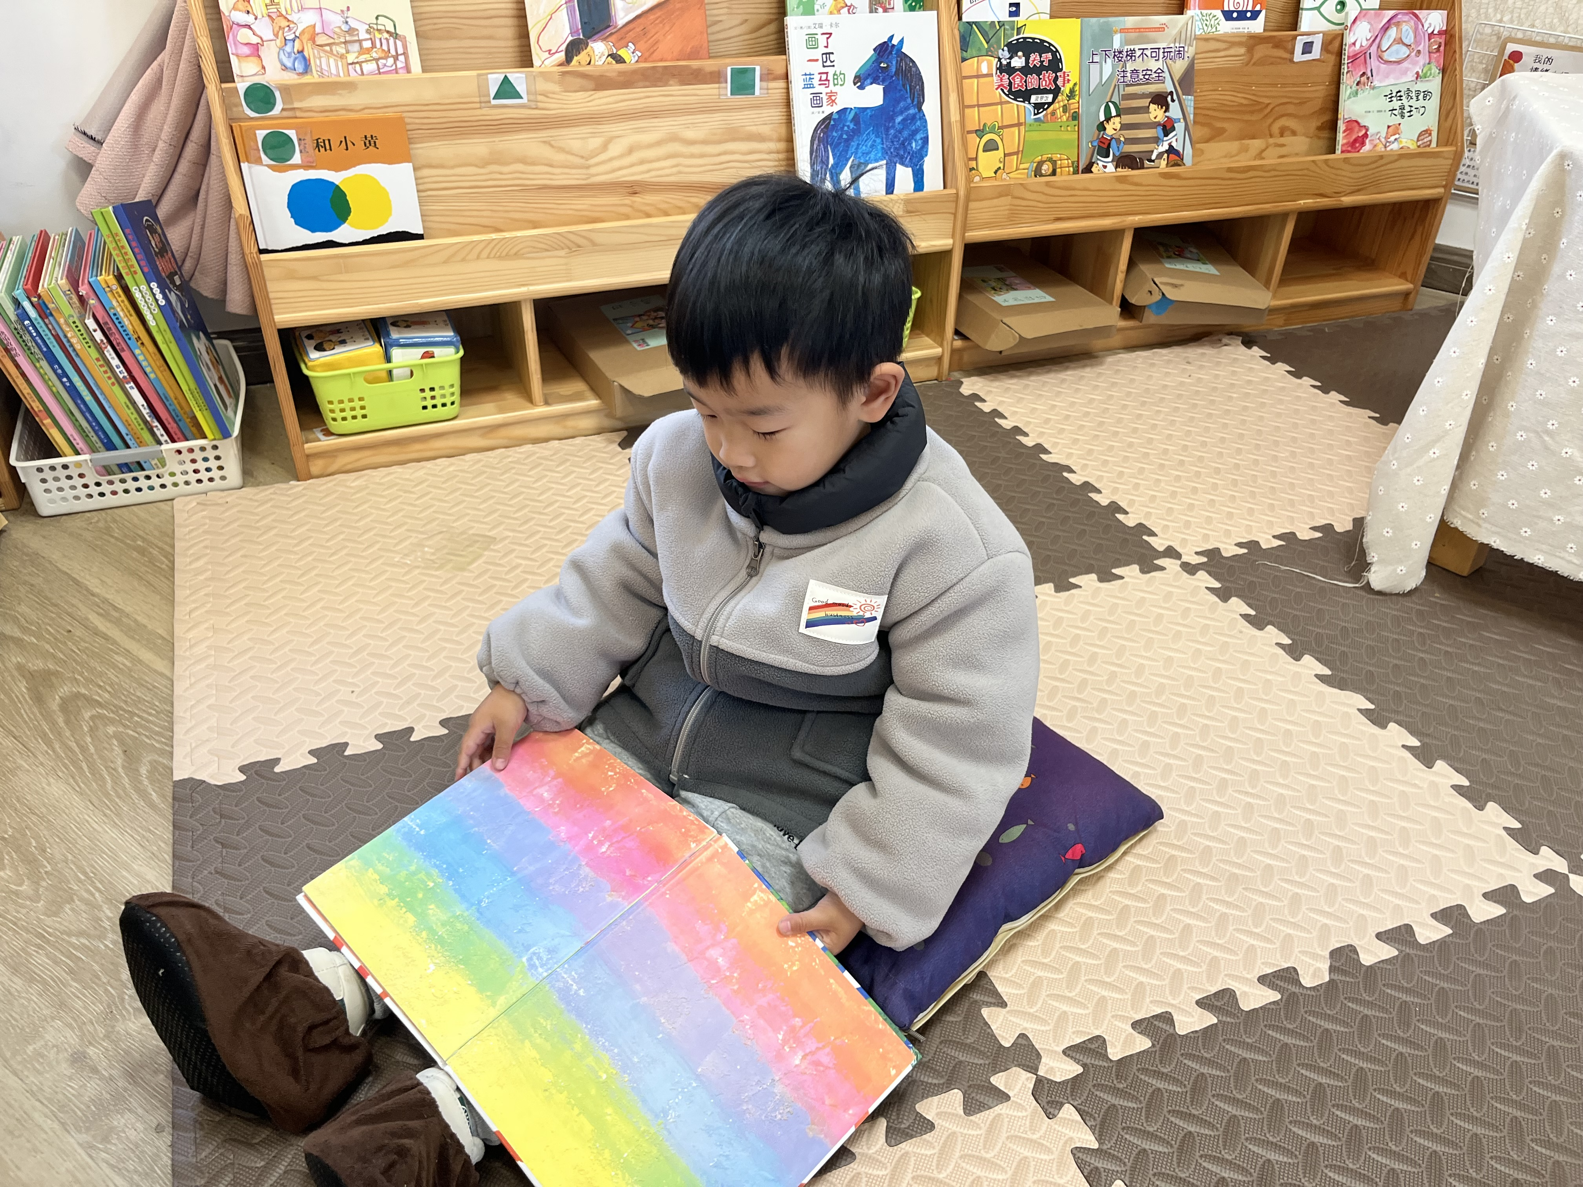 | 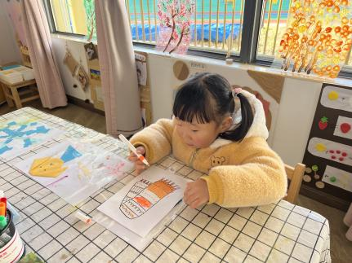 | 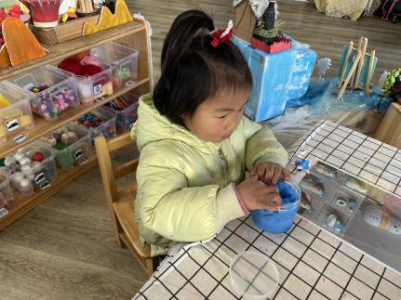

三、语言：大雪兔
《大雪兔》是一则语言优美、充满童趣的故事，讲述了小兔嘴馋偷吃雪人上的胡萝卜后非常后悔，在没等到堆雪人的朋友情况下堆了一个大雪兔来告诉堆雪人的朋友，勇于道歉的故事。活动通过欣赏视频，引导孩子大胆讲述故事情节变化，从而体验小白兔的心理变化过程，感受其聪明、可爱、诚实的形象特点。
活动中能体验小白兔的心理变化过程，明白做错事要勇于承认错误的小朋友有：汪语晗，苏安柒，万洛依，唐煜，徐宁岩，卢彦霖，汪刘懿，张子毅，朱瑾玥，高亦可，储奕，马浩磊。
理解故事内容，大胆讲述小白兔偷吃萝卜的故事情节的小朋友有：万洛依，张子毅，朱瑾玥，储奕。

四、户外活动

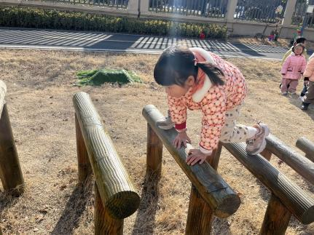  我小手撑着，后脚用力蹬。 | 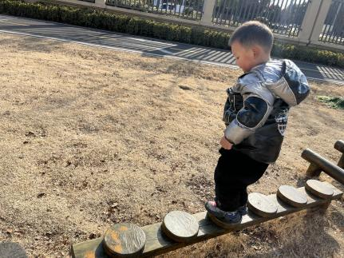  我侧着通过平衡木。 | 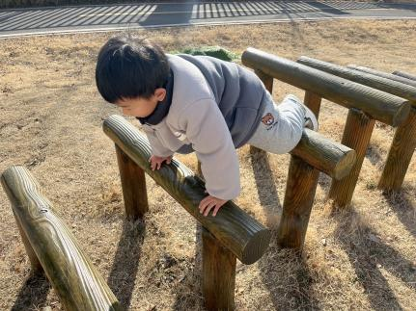  我小手撑着身体前倾。
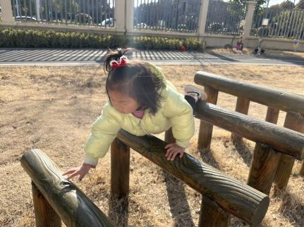  我让身体保持平衡。 | 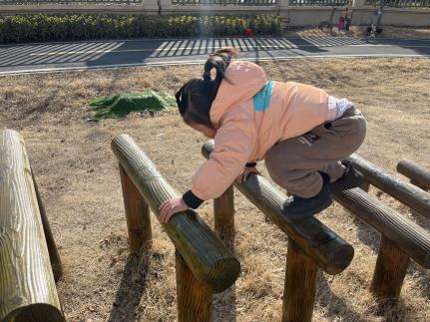  我一手抓住身体蹲着弯曲膝盖。 | 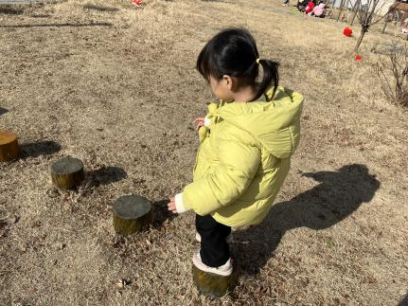  我两脚交替踩平衡木。

五、就餐
今日午餐吃的糖醋排骨，菠菜炒平菇。
午餐活动中汪语晗，苏安柒，万洛依，唐煜，徐宁岩，张子毅，朱瑾玥，储奕，马浩磊小朋友能在规定的时间内吃完自己的一份饭菜。
汪语晗，苏安柒，万洛依，唐煜，徐宁岩，卢彦霖，汪刘懿，张子毅，朱瑾玥，储奕，马浩磊小朋友能及时捡起掉落的饭菜。

